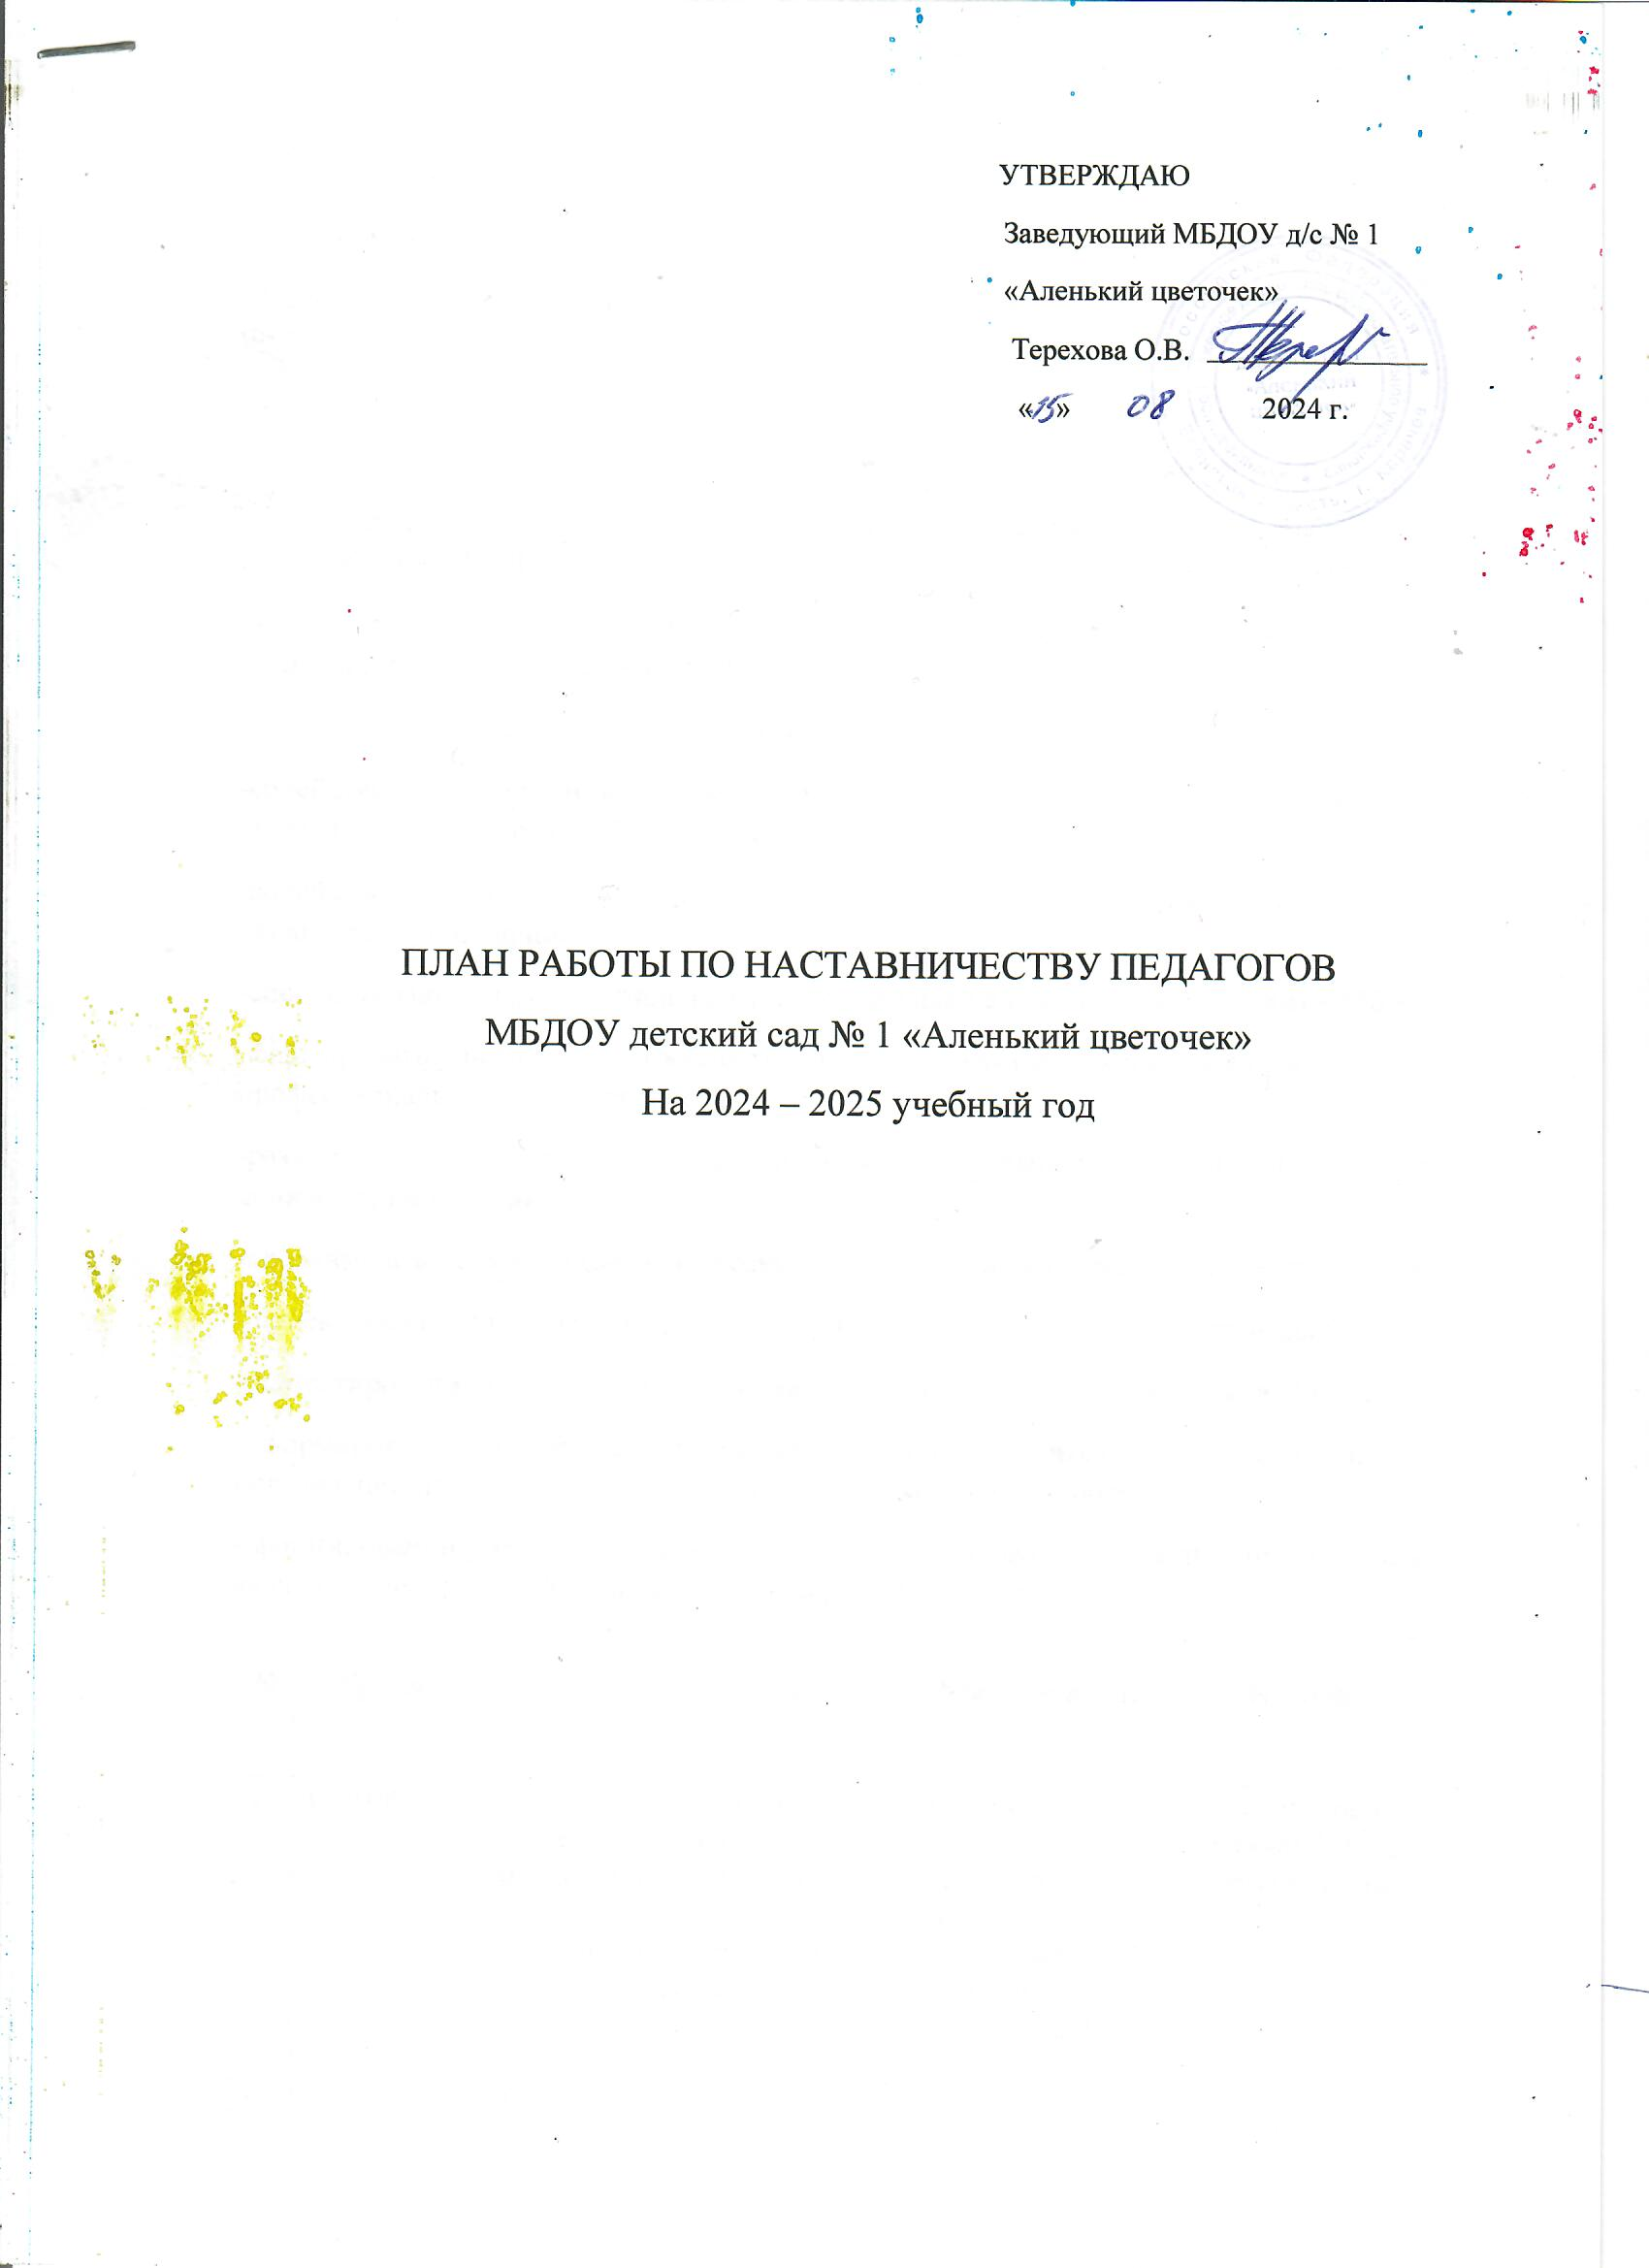

План работы по наставничеству разработан на основании:

- Положения о наставничестве МБДОУ детский сад № 1 «Аленький цветочек»;

- Федеральным законом от 29.12.2012 № 273-ФЗ «Об образовании в Российской Федерации»;

- Приказа «О наставничестве в МБДОУ № 1 «Аленький цветочек»;

Цель наставничества МБДОУ № 1 «Аленький цветочек»:

- оказание помощи педагогам в процессах самообразования, а так же работы в соответствии с ФОП ДО и ФГОС ДО;

- оказание помощи молодым педагогам (при наличии) в их профессиональном становлении, формировании в МБДОУ кадрового потенциала;

Задачи наставничества:

-содействовать проявлению интереса к профессиональной деятельности педагогов в соответствие с новыми требованиями ФГОС и ФОП ДО;

-содействовать проявлению интереса к профессиональной деятельности у молодых педагогов (при наличии);

-способствовать благоприятной адаптации молодых педагогов (при наличии) в МБДОУ;

-формировать у педагогов потребность в постоянном совершенствовании своей профессиональной компетентности;

-развивать способности самостоятельно и качественно выполнять возложенные на него должностные обязанности;

-организовать психолого-педагогическую поддержку и оказание помощи педагогам в:

- проектировании и моделировании воспитательно-образовательного процесса;

- проектировании развития личности каждого ребенка и детского коллектива в целом;

- формировании умений теоретически обоснованно выбирать средства, методы и организационные формы воспитательно-образовательной работы;

- формировании умений определять и точно формулировать конкретные педагогические задачи, моделировать и создавать условия для их решения

|  |  |  |  |  |
| --- | --- | --- | --- | --- |
| ***№*** | ***Сроки*** | ***Содержание работы*** | ***Ответственный*** | ***Мероприятие*** |
| 1 | Сентябрь | Организация наставничества для педагогов, имеющих проблемы в практической педагогической деятельности. Определение педагогов – наставников для молодых специалистов (если такие имеются). Индивидуальное консультирование педагогов по возникающим вопросам. | Методист, педагоги – наставники, имеющие высшую квалификационную категорию:  - Башкатова О.Н.  - Дронякина Т.Н.  - Морозова Т.Ю.  - Марченкова С.В.  - Бессонова А.Н. | Консультация в рамках МО ДОУ (круглый стол) |
| 2 | В течении года | Изучение методики проведения ОД, совместная разработка конспектов ОД, эффективное использование дидактического и развивающего материала в работе | Методист, педагоги – наставники | Взаимопосещение педагогами |
| 3 | В течении года | Основные проблемы в педагогической деятельности педагогов. Использование современных педагогических технологий в воспитательно-образовательном процессе | Методист, педагоги – наставники | Консультация, планирование, обмен опытом, помощь наставника. Консультация и ответы на интересующие вопросы |
| 4 | В течении года | Посещение режимных моментов | Педагоги – наставники | Посещение режимных моментов |
| 5 | Октябрь | Помощь в составлении перспективного и календарно-тематического плана работы. Выбор темы по самообразованию и составление плана | Методист, педагоги – наставники | Проверка перспективного и календарно – тематического плана. |
| 6 | Ноябрь | Рекомендации в изучении методической литературы, знакомство с опытом работы коллег и наставника. Изучение методических разработок «Как подготовить конспект занятия в соответствии с ФОП ДО» | Методист, педагоги – наставники | Посещение ОД с целью выявления профессиональных затруднений и совместное определение путей их устранения. |
| 7 | Декабрь | Рекомендации по созданию и обогащению РППС группы. Особенности проведения дидактических игр. | Педагоги-наставники | Просмотр проведения дидактической игры. |
| 8 | Январь | Нетрадиционные формы взаимодействия с родителями (законными представителями) воспитанников, участие молодого педагога в подготовке материала для работы с родителями. | Педагоги-наставники, педагог-психолог | Консультация наставника, участие молодого педагога в разработке материалов для работы с родителями |
| 9 | Февраль | Здоровьесберегающие технологии в ДОУ: понятие, виды и методики применения. Организация двигательного режима. | Педагоги-наставники,  медсестра | Просмотр утренних зарядок, гимнастик после сна, закаливания детей. Организация индивидуальной работы по физическому развитию |
| 10 | Март | Самостоятельная организация и руководство творческими играми детей. Роль игры в развитии дошкольников. Причины возникновения конфликтных ситуаций и их урегулирование в процессе игровой деятельности детей | Методист, педагоги – наставники, педагог - психолог | Консультация наставника. Наблюдение за организацией игровой деятельности с детьми. Анализ игровой деятельности |
| 11 | Апрель | Организация и проведение прогулок с детьми (все части). Составление картотеки прогулок и наблюдений | Педагоги – наставники | Просмотр прогулки |
| 12 | Май | Организация игровой деятельности, пополнение картотеки игр. | Педагоги – наставники | Просмотр игровой деятельности |
| 13 | Май | Выбор темы по самообразованию. | Все педагоги | Консультация по выбору темы. Ответы на интересующие вопросы. Подбор методической литературы |